РЕШЕНИЕ № 33/2020-КС
по делу № 023/06/69-79/2020 о нарушении
законодательства о контрактной системе в сфере закупок товаров, работ, услуг для обеспечения государственных и муниципальных нужд

10 января 2020 года г. Краснодар

Комиссия Управления Федеральной антимонопольной службы по Краснодарскому краю по контролю в сфере закупок товаров, работ, услуг для обеспечения государственных и муниципальных нужд (далее – Комиссия) в составе:

рассмотрев жалобу ИП Щербакова П.О. (далее – Заявитель) на действия ГБУЗ «СКПБ №1» МЗ КК при проведении электронного аукциона: «Поставка продуктов питания (витаминно-минеральный комплекс)» (извещение № 0818500000819002594) в части нарушения Федерального закона от 05.04.2013 № 44-ФЗ «О контрактной системе в сфере закупок товаров, работ, услуг для обеспечения государственных и муниципальных нужд» (далее Закон о контрактной системе),

УСТАНОВИЛА:

В Управление Федеральной антимонопольной службы по Краснодарскому краю поступила жалоба Заявителя о нарушении Закона о контрактной системе.
Заявитель указывает на неправомерный допуск к участию в электронном аукционе.
На заседании Комиссии объявлен перерыв до 17 ч. 00 мин. 10.01.2020 г. с целью получения дополнительной информации и документов.
После перерыва представитель Уполномоченного органа - ГКУ КК «Дирекция государственных закупок» Бакланов С.А. присутствовал, представитель Заказчика – ГБУЗ «СКПБ №1» МЗ КК отсутствовал. Состав Комиссии тот же.
Уполномоченным органом представлены извещение о проведении электронного аукциона, документация об аукционе, письменные пояснения по существу жалобы.
Рассмотрев представленные материалы, Комиссия пришла к следующим выводам.
Уполномоченным органом - ГКУ КК «Дирекция государственных закупок» проводился электронный аукцион: Поставка продуктов питания (витаминно-минеральный комплекс)» (извещение № 0818500000819002594
Заказчик – ГБУЗ «СКПБ №1» МЗ КК.
Начальная (максимальная) цена контракта – 2 372 999, 40 руб.
На основании ч.3 ст.7 Закона о контрактной системе информация, предусмотренная настоящим Федеральным законом и размещенная в единой информационной системе, должна быть полной и достоверной.
На основании ч.1 ст.69 Закона о контрактной системе аукционная комиссия рассматривает вторые части заявок на участие в электронном аукционе и документы, направленные заказчику оператором электронной площадки в соответствии с частью 19 статьи 68 настоящего Федерального закона, в части соответствия их требованиям, установленным документацией о таком аукционе.
Согласно ч.2 ст.69 Закона о контрактной системе аукционной комиссией на основании результатов рассмотрения вторых частей заявок на участие в электронном аукционе принимается решение о соответствии или о несоответствии заявки на участие в таком аукционе требованиям, установленным документацией о таком аукционе, в порядке и по основаниям, которые предусмотрены настоящей статьей. Для принятия указанного решения аукционная комиссия рассматривает информацию о подавшем данную заявку участнике такого аукциона, содержащуюся в реестре участников такого аукциона, получивших аккредитацию на электронной площадке.
Согласно протоколу № 0818500000819002594-2-1 подведения итогов электронного аукциона от 23.12.2019 ИП Щербакову П.О. (заявка № 106511326) отказано в допуске по основаниям, предусмотренным п.1) ч.6 ст.69 Закона о контрактной системе: не предоставлены документы и информация, предусмотренные п.7) ч.11 ст.24.1 Закона о контрактной системе, а именно: не представлена копия выписки из ЕГРЮЛ (копия выписки из единого государственного реестра индивидуальных предпринимателей).
Согласно п.1) ч.6 ст.69 Закона о контрактной системе заявка на участие в электронном аукционе признается не соответствующей требованиям, установленным документацией о таком аукционе, в случае непредставления документов и информации, которые предусмотрены частью 11 статьи 24.1, частями 3 и 5 статьи 66 настоящего Федерального закона, несоответствия указанных документов и информации требованиям, установленным документацией о таком аукционе, наличия в указанных документах недостоверной информации об участнике такого аукциона на дату и время окончания срока подачи заявок на участие в таком аукционе.
В соответствии с п.7) ч.11 ст. 24.1 Закона о контрактной системе оператор электронной площадки, в том числе путем информационного взаимодействия с государственными информационными системами, в соответствии с требованиями, установленными ч.2 настоящей статьи, обеспечивает предоставление заказчику в сроки и случаях, установленных настоящим Федеральным законом, следующих документов и информации: выписка из единого государственного реестра юридических лиц (для юридического лица), выписка из единого государственного реестра индивидуальных предпринимателей (для индивидуального предпринимателя).
Согласно ч.5 ст.24.2 Закона о контрактной системе Участник закупки, зарегистрированный в единой информационной системе и аккредитованный на электронной площадке, вправе участвовать во всех электронных процедурах, проводимых на электронной площадке в соответствии с требованиями настоящего Федерального закона.
При рассмотрении заявок было установлено, что в поданной заявке ИП Щербаков П.О. прикрепил файл, предположительно являющийся выпиской из ЕГРЮЛ (согласно названию файла) который представлен в формате неподлежащем идентификации и прочтению.
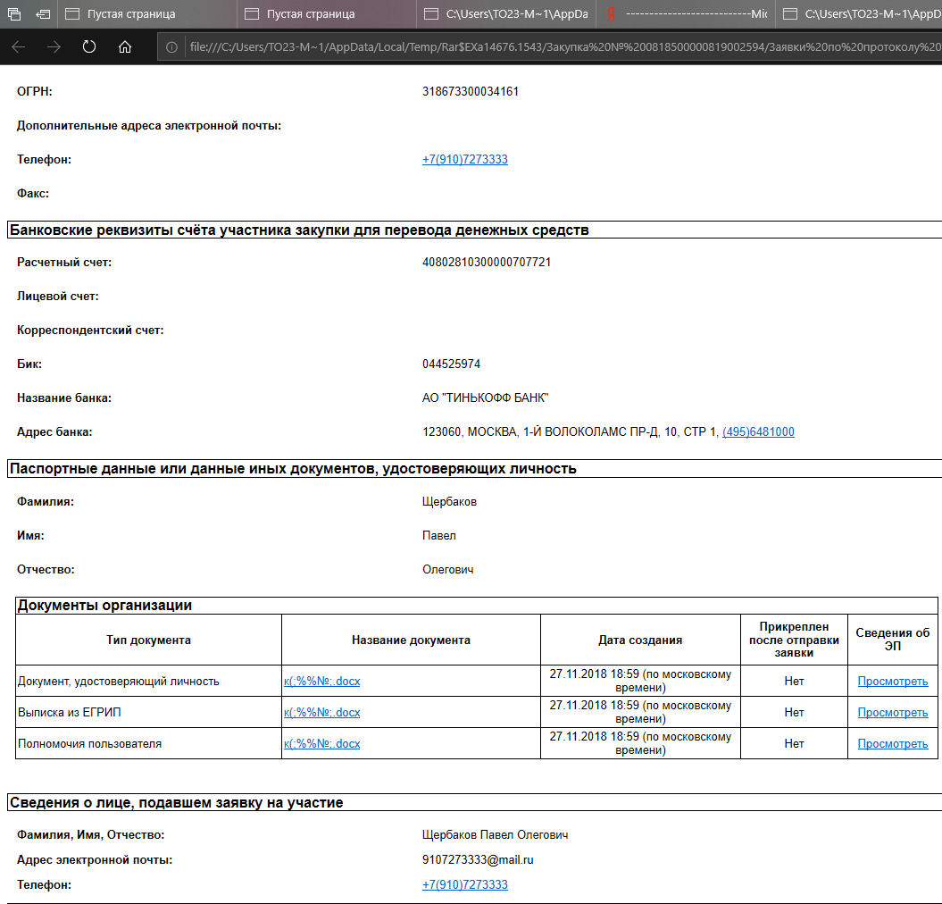
В связи с этим, отраслевая комиссия не имела возможности полноценного ознакомиться с требуемым документом и признать заявку ИП Щербаков П.О. соответствующей требованиям аукционной документации.
Комиссия, руководствуясь ч. 1, 3, 4 ст. 105 и на основании ч. 22, 23 ст. 99, ч. 8 ст. 106 Федерального закона от 05.04.2013 № 44-ФЗ «О контрактной системе в сфере закупок товаров, работ, услуг для обеспечения государственных и муниципальных нужд»,

РЕШИЛА:

- Признать жалобу ИП Щербаков П.О. необоснованной.
2. Отменить приостановление определения поставщика (подрядчика, исполнителя) в части подписания контракта (извещение № 0818500000819002594).

Настоящее Решение может быть обжаловано в судебном порядке в течение трех месяцев с даты его принятия.

